任务申请部门 | 服务运营部 |  | 申请人 |  | 贺浩
任务提出时间 | 2019-6-1 |  | 要求完成时间 |  | 2019-6-5
客户姓名/职务 | 张智涛 |  | 联系电话
费用归属 | 合同 |  | 合同名称 |  | 《四川省国控重点污染源自动监控系统平台升级及运维项目合同》补充协议
任务名称 | 四川省企业端账号信息无法同步
1：四川巴中中心医院 该企业之前创建了一个公众服务平台的账户 并且登录账户为手机号码，但是通过从思路公众数据库抓取用户账户信息的那个工具无法抓取过来，并且核实了社会信用代码和企业信息没有问题 。问题出现的频次不只是这一家企业，有很多新增的用户企业信息都无法进行抓取，需要研发同事协助排查问题原因，尽快处理
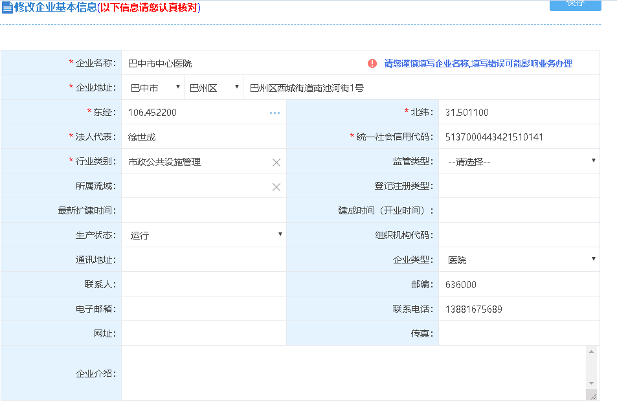
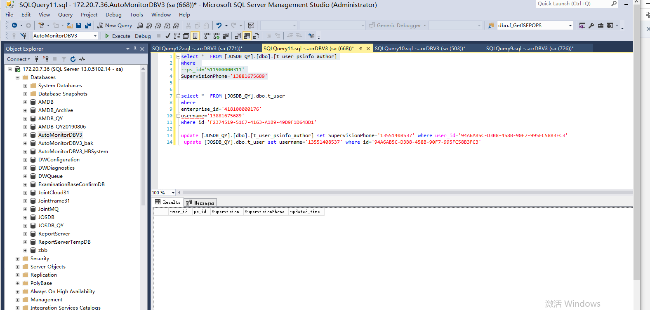
实施部门  审批 | 签名/时间：
实施人 | 责 | 工作量 |  |  |  | 完成时间 | 年 月 日
完成情况确认 | 实施部门确认： 申请人确认：
满意度评价 | □优秀（5分）□满意（4分）□一般（3分）□较差（2分）□很差（1分）  若任务单实施过程优秀、较差或很差，请给出原因：  签名/时间：
特殊情况说明：

